Tehnološka navodila za ekološko pridelavo jabolk 1 / 2023

Povzetek strokovnega srečanja pri Kašnikovih, v Vrbi pri Lukovici, 30.01. 2023

Z letom 2023 vstopajo v veljavo nova pravila o izvajanju ukrepov Skupne kmetijske politike z njimi pa številne novosti pri uveljavljanju ukrepov v trajnih nasadih (SOPO, KOPOP, EK, BIOTIČNO VARSTVO). Da bodo odločitve lažje, bomo v marcu pripravili posodobljeno spletno predstavitev z vsemi novostmi (uredba 16. marec). Na vaš e-mail naslov vam bomo poslali povezavo in s klikom nanjo boste lahko vstopili do predstavitve.
Pridelovalna sezona 2022
Neugodne vremenske razmere (nizke temperature, nihanje temperatur, padavine) v času cvetenja so ponekod povzročile slabšo oplodnjo, na nekaterih območjih smo pri sorti 'Topaz' in 'Opal' beležili posledice pozebe (mrazni obroči, porjavelost).
Izredno visoke poletne temperature in deževje na prehodu v jesen je imelo negativni vpliv na skladiščno sposobnost plodov. Trdota plodov hitro pada. Izraziteje se pojavljajo tudi različne skladiščne bolezni.
ZIMSKA REZ 2022/23
Vremenske razmere v decembru in januarju so omogočale pravočasno izvedbo zimske rezi. Pregledani nasadi niso povsod enako obloženi s cvetnim nastavkom, čemur je bilo potrebno prilagoditi rez.
Uravnavanje količine pridelka se vedno začne z dosledno in pravočasno (pred brstenjem!) izvedeno zimsko rezjo (3500 dreves/ha, zadošča največ 100 kvalitetnih cvetnih brstov/drevo).
Natančno izvedena rez je najučinkovitejši ukrep za preprečevanje izmenične rodnosti in omogoča osvetlitev vseh plodov, kar posledično bistveno prispeva k višji kakovosti plodov.
Dobo osvetljena in zračna listna stena se hitreje osuši in hkrati omogoča boljši nanos sredstev za varstvo rastlin. Z rezjo v času mirovanja najmanj oslabimo skupni rastni potencial drevesa.
GNOJENJE
Dodajanje hranil priporočamo na podlagi rezultatov analize tal, kjer dobimo vpogled v založenost z elementi: fosfor in kalij; pH tal ter delež organske snov.
Gnojilo potrosimo po celotni površini, ne le v vrsti.
Pri dodajanju dušika upoštevajte, da ima jablana največjo potrebo po njem v dveh obdobjih. Najprej v fazi cvetenja in aktivne delitve celic po cvetenju, to je do 4 tedne po cvetenju. Naslednja večja potreba je potem v jesenskem času po obiranju, ko sadne rastline skladiščijo asimilate za naslednjo pomlad.
Med organskimi gnojili obstaja razlika v hitrosti dostopnosti, kar je odvisno od C/N razmerja v gnojilu in lastnosti tal v času gnojenja. V tleh z dobro strukturo in urejenim vodno – zračnim režimom se po podatkih iz literature pri temperaturi tal nad 8°C dušik najhitreje (cca 14 dni) sprošča iz gnojnice, melase, guana. in bioilse (ferto organico),… Prvo gnojenje pri močnejšem cvetnem nastavku (5 in več, kar pomeni od 60 – 80 ali več socvetij /drevo) se opravi pred cvetenjem z omenjenimi gnojili.
Kompost in hlevski gnoj potrebujeta več časa za pretvorbo dušika v rastočim rastlinam dostopno obliko. Kompost in hlevski gnoj je potrebno trositi po obiranju od oktobra naprej ali zgodaj spomladi pred brstenjem.
V koliko je v tleh več kot 4 % organske snovi, pričakujemo, da se bo ob ugodnih zračno vlažnih razmerah v tleh iz talnega kompleksa sprostilo dovolj dušika za potrebe sadnih rastlin.
Na prehrano lahko dodatno vplivamo z usmerjenim mulčenjem medvrstnega prostora. V času od cvetenja sadnega drevja do treh tednov po cvetenju priporočamo pogosto mulčenje, s tem pospešimo mineralizacijo mlade trave in omogočimo hitrejšo dostopnost dušika.
V poletnih mesecih mulčimo ali kosimo ali valjamo starejšo rušo, s čemer pozitivno vplivamo na dvig količine organske snovi v tleh oziroma trajnega humusa in ne povzročamo prevelike ponudbe hranil drevesu v času, ko se mora rast dreves umiriti.
V jesenskem času v oktobru z plitko obdelavo pod drevesi ponovno olajšamo dostopnost do hranil, ki jih drevo kot asimilate nakopiči za boljši spomladanski začetek rasti. V primeru, da imamo pod drevesi dobro ozelenel pas z nizkimi rastlinami, mehanska obdelava ni potrebna.
VARSTVO JABLAN
Kako začeti?
Začnemo z osnovnimi higienskimi ukrepi v nasadu
- Sprotno odstranjevanje dreves, na katerih opazimo bodisi napad vrtnih zavrtačev ali okužbo z metličavostjo. Ta dva tipa napadenih / okuženih dreves sta obvezna za odstranjevanje. Brez izjeme in nemudoma. Ne odlašajte odstranjevanja na drugi teden, drugi mesec, drugo leto. V kolikor ostane prizadeto drevo v nasadu, se napad / okužba širita in v nekaj letih je potrebno obnoviti celoten nasad.
- Pod drevesi pometemo odpadlo listje in lanske razpadajoče plodove.
- Po opravljeni rezi moramo poskrbeti, da dopadli les in drug rastlinski material čim prej zmeljemo ter s tem poskrbimo za hitrejšo razgradnjo. Mikroorganizmi zmlet material hitreje razgradijo in neželenim glivam onemogočijo nastavek za trohnobo in parazitiranje zdravih dreves.
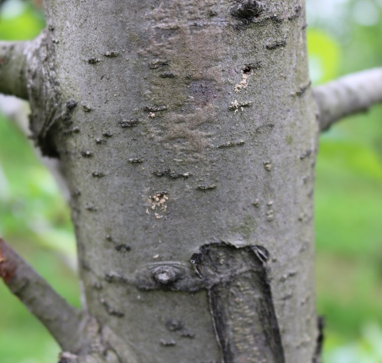 | 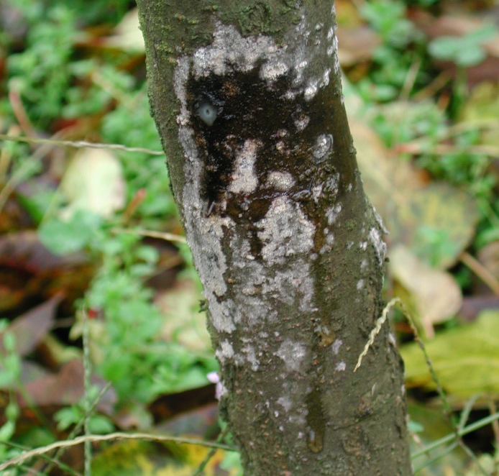
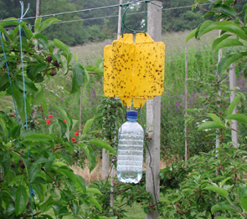 | Slike 1, 2 in 3: Prva znamenja napada vrtnih zavrtačev v nasadih težko opazimo. Najpogosteje je na deblu videti izrinjeno žagovino iz črvine (zgoraj levo), ob zaključevanju zime pa lahko iz luknjic izteka tudi rastlinski sok, ki na zraku izhlapi in na lubju pusti madeže (zgoraj desno). Hroščke v nasadu najenostavneje zaznavamo z namestitvijo alkoholnih pasti z lepljivimi ploščami. Alkoholne pasti niso namenjene masovnemu lovu, saj preveliko števil pasti lahko privabi škodljivo vrsto tudi iz okolice. Foto: D. Bajec
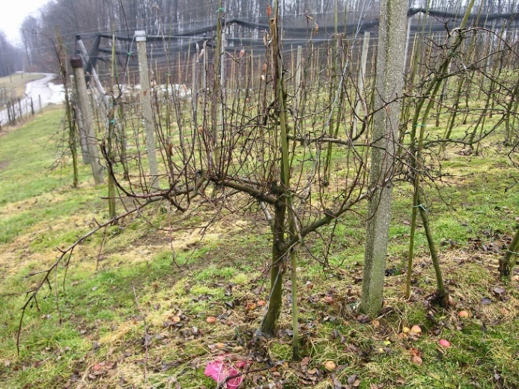 | 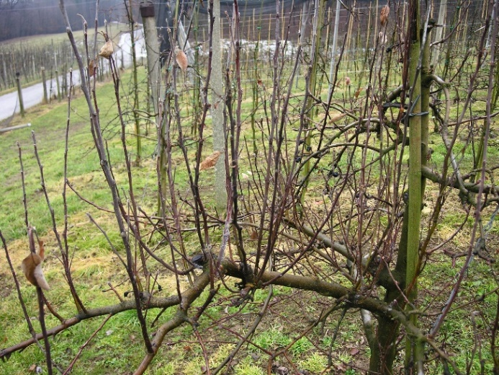
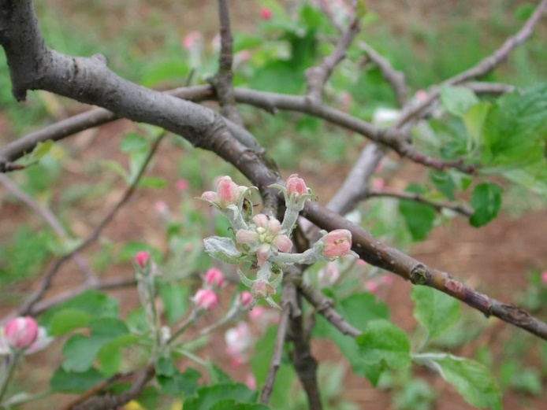 | Slike 4, 5 in 6: Okužbe z metličavostjo jablan se kažejo z nekontroliranim deljenjem vej, metličasto razrastjo in sploščenostjo poganjkov (sliki zgoraj). Les pogosto ne dozori. Olistanost okuženih dreves je slabša; listi imajo manjšo površino. Socvetja so deformirana (slika levo) in pogosteje okužena za jablanovo pepelovko. Plodovi slabše dozorevajo in so pogosto neokusni. Na splošno so drevesa manj vitalna. Foto: D. Bajec  Metličavost povzroča fitoplazma 'Candidatus Phytoplasma mali', ki jo najpogosteje prenašajo bolšice iz rodu Cacopsylla; lahko pa pride tudi z okuženim sadilnim materialom.
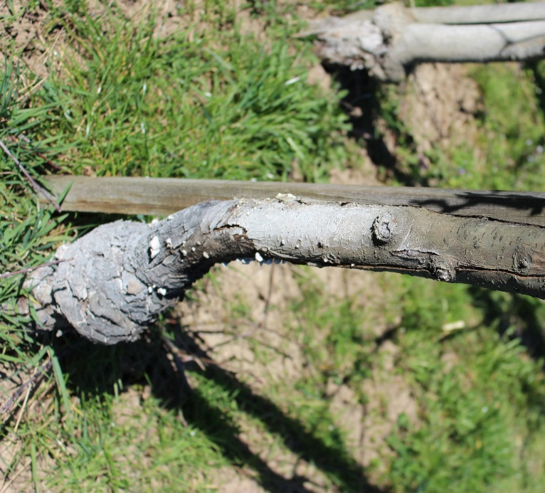 | 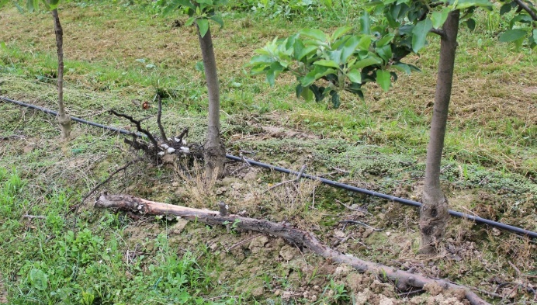
Sliki 7 in 8: Obvezno sproti odstranimo vsa stoječa in ležeča debla iz katerih izraščajo trosišča lesnih gliv. Trosišča – gobani ali gobice so znamenje, da je gliva približno izčrpala hranilno vrednost gostiteljskega debla in se seli na novo izpostavljeno drevo. Foto: D. Bajec
Les, ki je ostal na tleh v medvrstnem prostoru po opravljeni zimski rezi, čim prej zmeljemo. S tem ga talni mikroorganizmi lahko hitreje razgradijo in ne bo predstavljal gojišča potencialnim patogenom.

Zaščitna tretiranja pred cvetenjem
Izbor sredstev in vrstni red je odvisen od poglavitnega zdravstvenega namena, vremenskih pogojev in razvoja nasada.
- Prvo tretiranje:
- V kolikor so zdravstvene težave poglavitno vezane na glivična, oz. bakterijska obolenja lesa (gniloba koreninskega vratu, jablanov rak, hrušev ožig; nasadi na težkih rastiščih, starejši nasadi) ali jablanov škrlup, predlagamo uporabo pripravkov na osnovi bakra: CUPRABLAU Z 35 WG (3 kg/ha;), CUPRABLAU Z 35 WP (3 kg/ha), CUPRABLAU Z 50 WP (2 kg/ha), KOCIDE 2000 (2 kg/ha), NORDOX 75 WG (1,6 kg/ha), BADGE WG (2,9 kg/ha).
Če je pregled lesa iz zimskega obdobja pokazal, da prezimitveni potencial jajčec rdeče sadne pršice ali listnih uši, oz. kaparjev velik, lahko dodate FRUTAPON (do 30 l/ha) ali OVITEX (do 20 l/ha). Oljni pripravek za optimalen nanos sicer potrebuje večjo porabo vode (1000 l/ha), med tem, ko baker nanašamo pri nižjih količinah (350 l/ha).
- Če od povzročiteljev bolezni prevladujejo težave z jablanovo pepelasto plesnijo, listnimi pegavostmi in drugimi periodičnimi obolenji listne površine priporočamo CURATIO žvepleno apneno brozgo (6 l na meter višine krošnje; najvišji skupni odmerek sredstva na eno tretiranje ne sme presegati 18 l/ha), ki ima dovoljenje za nujne primere v zvezi z varstvom rastlin. Njena uporaba bo med razvojem nasada potrebna še proti listnim pegavostim ter sajavosti in mušji pegavosti (v času oblikovanja plodičev in med debeljenjem plodov).
Deluje odvračalno na občasno pojavljajoče vrste hroščev rilčkarjev.
Žvepleno apnena brozga se z drugimi sredstvi ne meša in zahteva tudi nekaj dni razmika pred in po uporabi drugega pripravka.
Nekompatibilnost upoštevajte pri načrtovanju ostalih tretiranj, ki tudi pridejo v to obdobje – zatiranje listnih uši, krvave jablanove uši in cvetožera.
- Za prvim ukrepom proti povzročiteljem bolezni se usmerimo proti škodljivim vrstam žuželk:
- Pred cvetenjem v fazi balona opravimo nanos pripravka NEEMAZAL T/S (1,5 l/ha na meter višine krošnje, dovolj je 3 l/ha, najvišji odmerek pri enem tretiranju ne sme presegat 4,5 l/ha), ki deluje proti listnim zavrtačem, listnim ušem – mokasta uš, zavijačem lupine sadja, škržatom in zmanjšuje populacijo jabolčne grizlice in krvave jablanove uši. Uporabite poln odmerek in po zaključenem cvetenju, čez 14 dni nanos ponovite. Na hruški povzroča fitotoksičnost. Sredstvo je škodljivo za nekatere koristne plenilske in najezdniške vrste žuželk.
- V primeru izpostavljenosti nasada na napade jablanovega cvetožera svetujemo redno spremljanje začetka naleta te vrste hroščkov rilčkarjev. Ko zasledite njegove pojave svetujemo redno spremljanje tudi vremenske prognoze. Ob hladnejšem in oblačnem vremenu se navadno nalet podaljša in lahko pričakujemo večje škode. Ukrepate s sredstvom ASSET FIVE (0,064 % konc., oz. 0,96 l v 1500 l vode na ha; s sredstvom se lahko na istem zemljišču tretira največ dvakrat), ki ima dovoljenje za nujne primere varstva rastlin in je potrebno zanj podati naročilo pri zastopniku. Sredstvo in stransko delovanje tudi na bolšice iz rodu Cacopsylla - prenašalke metličavosti. Pripravek je nevaren za čebele! Pred uporabo je potrebno obvezno prebrati in upoštevati navodila za uporabo ter poskrbeti za odstranitev cvetoče podrasti.
Na prisotnost hroščka iz skupine rilčkarjev postanemo pozorni v času razpiranja brstov, obdobju mišjega ušesa (BBCH 54-56-57).
Zelo so izpostavljeni nasadi v bližini gozda, visokodebelnih dreves jablan, oz. nasadi, kjer napade beležimo že več zaporednih let. V intenzivni ekološki pridelavi imamo tako v zadnjih letih izkušnjo z ustalitvijo cvetožerove populacije povsod, kjer je v preteklosti že prihajalo do prerazmnožitev.
Nalet hroščkov sledimo na več načinov. Najpreprostejši je obešanje belih lepljivih plošč, pri katerih lahko zaznamo prve pojave. Hkrati podajamo opombo, da so bele lepljive plošče privlačne in usodne tudi za številne koristen organizme, zato jih je po zaključenem spremljanju (cvetožera in grizlice) nemudoma odstraniti iz nasada.
Po ugotovljenem začetku leta hroščkov, številčnost le-teh najlažje opazimo z otresanjem vej in poganjkov. V delu dneva z nižjimi temperaturami (zjutraj) so žuželke bolj otrple, manj gibljive, zato jih z otresanjem vej nad podloženo svetlo podlago (npr. lepenka, platnena podloga) hitro opazimo. Prag škodljivosti je 20 hroščkov na 100 stresenih vej.
Hkrati pregledujemo napadene brste, katere prepoznamo po drobnih izvrtinicah, katere so na odlakani zasnovi brsta sprva težko prepoznavne, zato pri pregledu priporočamo uporabo lupe s povečavo 10×. Vzorce brstov lahko naberete tudi sami in jih dostavite v pregled Službi za varstvo rastlin.
Pri slabem cvetnem nastavku je prag škodljivosti 10%, oz. pri zelo dobrem nastavku do 30% napadenih brstov.
Škoda se lahko še stopnjuje v situacijah, ko nastopijo vremenske ohladitve, ki upočasnijo razvoj dreves, kar vodi v daljšo izpostavljenost napadov in posledično višjo stopnjo škode. V primeru sončnega, toplega vremena je pričakovan razvoj rastlin hiter in fenološko 'uidejo' izrazitejšemu napadu.
Hroščku se lahko ovira razvoj tudi z dodatnimi tehničnimi postopki kot so jesenska plitva obdelava in vzdrževanje podrasti ter rastlinskih ostankov pod krošnjami dreves.
- Pri izvajanju metode zbeganja je pomembno, da poskrbimo za namestitev feromonskih razpršilcev še pred začetkom cvetenja. Začetek leta metuljev jabolčnega zavijača namreč sovpada s to razvojno stopnjo jablan.
 | 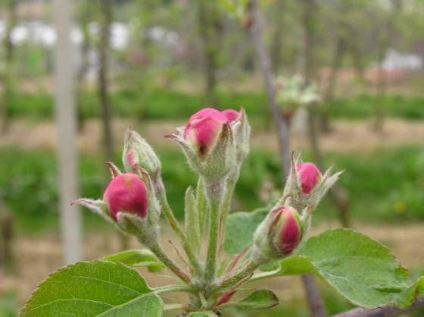
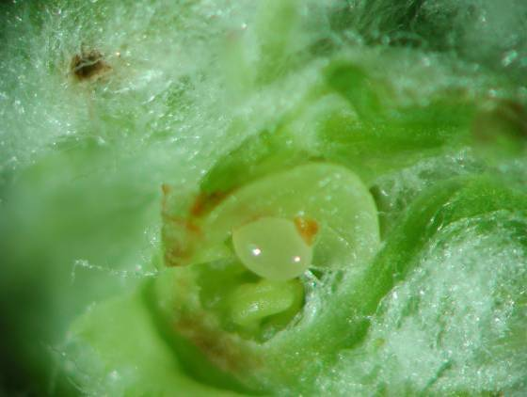 | Slike 9, 10 in 11: Odrasli hrošček jablanovega cvetožera meri v dolžino 5-6 mm. Na pokrovnih krilih je za to vrsto značilen siv vzorec v obliki črke 'V' (levo zgoraj). Napadeno socvetje (zgoraj) in odloženo jajčece (levo). Foto: D. Bajec

Zaščitna tretiranja kmalu po cvetenju
- Drugo, dopolnilno ukrepanje s nanos pripravkom NEEMAZAL T/S (1,5 l/ha na meter višine krošnje, dovolj je 3 l/ha, najvišji odmerek pri enem tretiranju ne sme presegat 4,5 l/ha), ki deluje proti listnim zavrtačem, listnim ušem – mokasta uš, zavijačem lupine sadja, škržatom in zmanjšuje populacijo jabolčne grizlice in krvave jablanove uši. Zaželeno je, da 8 do 10 ur po tretiranju ne dežuje.
Ne meša se z žveplenoapneno brozgo – razmik med škropljenji z njima naj bo vsaj 5 dni. Meša pa se s pripravki na osnovi žvepla. Zaželeno je, da 8 do 10 ur po tretiranju ne dežuje.
- Ukrepanje proti mušji pegavosti in sajavosti plodov s pripravkom VITISAN (2,5 kg/ha na meter višine krošnje).
- Varstvo proti jablanovi pepelovki s pripravki na osnovi žvepla (do 4-5 kg-l/ha). Z njihovo uporabo delujemo zaviralno tudi proti krepitvi populacij rdeče sadne in navadne pršice. Z odmerjanjem smo zadržani in ne nanašamo polnega odmerka, da ne oviramo pretirano tudi razvoja koristnih, plenilskih pršic. Žveplo deluje optimalno pri temperaturah nad 15°C.

NEZDRUŽLJIVOST FFS IN DODATKOV PRI PRIPRAVI ŠKROPILNE BROZGE:
- CURATIO (žvepleno apnena brozga) / FRUTAPON, OVITEX (oljni pripravki) vsaj 7 dni
- MOČLJIVO ŽVEPLO / OVITEX 8 dni
- NEEMAZAL – T/S / CURATIO 5 dni
- CURATIO / MADEX MAX (virus granuloze) vsaj 3 dni
- zaradi povzročanja porjavelosti plodov, izvajamo varstvo z bakrovimi pripravki le na suhi listi in z malimi odmerki (npr.: suhi list, zmanjšani odmerek do 200 g čistega bakra/ha).

SPREJEMLJIVO KOMBINIRANJE FFS IN DODATKOV PRI PRIPRAVI ŠKROPILNE BROZGE:
- NEEMAZAL – T/S se meša s PRIPRAVKI NA OSNOVI ŽVEPLA in BAKROVIMI PRIPRAVKI.
- Po nanosu NeemAzal T/S sledi njegov sprejem v rastlino. Učinkovitejši in hitrejši je vnos v rastlino, prej lahko sledi nanos pripravka CURATIO. V optimalnih razmerah bi bilo to možno že v obdobju 1 dan.
- Ponudnik NeemAzal T/S priporoča za učinkovitejši sprejem aktivne snovi azadirahtin v rastlino dodajanje pripravkov na osnovi alg in aminokislin (Algovital Plus).

Pripravila strokovna skupina za ekološko pridelavo sadja.

